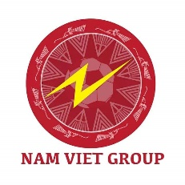
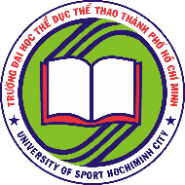
THƯ MỜI TÀI TRỢ
ĐƠN VỊ TỔ CHỨC

Kính gửi: Quý Doanh Nhân, Doanh Nghiệp
Lời đầu tiên thay mặt BTC xin gửi lời chào trân trọng nhất đến Quý Doanh Nhân, Doanh Nghiệp.
Nhằm giúp các Cty, Doanh Nghiệp tái khởi động lại các hoạt động sản xuất kinh doanh sau đại dịch. Đẩy mạnh phong trào rèn luyện thân thể, tăng sức đề kháng, nâng cao sức khỏe cho mọi tang lớp nhân dân, đặc biệt là lứa tuổi trung niên.
Giải đấu cũng là cầu nối giao lưu học hỏi lẫn nhau từ cá nhân tới tập thể, từ người lao động đến cty, Doanh nghiệp.
Đặc biệt thông qua giải đấu là dịp, các cơ quan Nhà Nước, các Doanh Nhân thành đạt, Doanh Nghiệp uy tín, các mạnh thường quân, những người yêu bóng đá, chia sẽ yêu thương chung tay cùng người nghèo đón tết. “ Giải bóng đá T35 các Doanh Nghiệp Tiêu Biểu Miền chung tay cùng người nghèo đón tết” sẽ quy tụ 16 đội bóng đại diện cho 16 Doanh Nghiệp, tham gia tranh tài từ ngày 16/1/2022 tại Quận 12 TpHCM.
Để giải thành công tốt đẹp, không thể thiếu sự giúp đở và hổ trợ từ các Quý Doanh Nhân, Doanh Nghiệp, sự đồng hành của quý vị là nguồn động lực lớn lao cho BTC giải nói riêng, cũng như hàng tram VĐV lứa tuổi trung niên tham gia giải..
Chúng tôi rất mong nhận được sự quan tâm, tài trợ và chia sẽ của các cá nhân, đơn vị!

MỌI CHI TIẾT LIÊN HỆ:
Trưởng BTC Ông Trịnh Đình Dương: Trường Đại học Thể dục Thể thao Tp. Hồ Chí Minh (Số 6, KP6, Linh Trung, Thủ Đức, TP. HCM)
Email: duongvua@gmail.com – DĐ: 0902002728 – 0948737666.

